靜宜大學 國際企業學系 碩士學位論文格式 參考建議
97年4月訂定
97年5月修正
108年4月修正

一、 論文編印項目次序：論文應包括篇首、正文及參證三個部份其編列順序如下：

篇 首 部 份 | 1.封面及書背（附件一）  2.空白頁  3.靜宜大學碩博士論文授權書（附件二）(107學年度開始，論文無須附上授權書)  4.靜宜大學論文口試委員會審定書（附件二）  5.謝誌  6.摘要 (1)中文摘要 (2)英文摘要（附件三）  7.目錄：目錄依次為表目錄、圖目錄、論文之緒論及論文所分之篇、章、節、項、款暨結論等排列。附錄、參考書目及索引，應於結論之後依次排列。目錄之層級以不超過三個層次 為原則。  8.表目錄  9.圖目錄  10.辭彙或符號說明
正  文 | 11.本文
參 證 部 份 | 12.參考文獻  (1) 中文部份：①書籍②期刊③學術論文④文件⑤報紙⑥網路  (2) 西文部份：①書籍②期刊③學術論文④文件⑤報紙⑥網路  13.附錄

二、規格說明

1.封面及書背：請至本校綜和業務組-「學生使用表單」網頁下載http://web.pu.edu.tw/~pu101b0/7_FORMS/1_SUTDENT/7_1_24MASTER_PAPAER/cover1.pdf/著者須 繕填系所名稱，學位別，論文名稱﹙中、英文﹚，指導教授及本人姓名，提送年月等。（參閱附件一）

2.口試委員會審定書：請使用全校公版。

3.裝訂：精裝本封面及書背色調採用暗紅色製版燙金；內頁：論文用紙以70磅以上A4白色紙張繕製， 整本論文紙張大小、顏色應一致。論文尺寸及紙張：以A4規格紙張繕製（210mm﹡297mm）。

4.內頁：

(1) 版面規格：紙張頂端留邊 3 公分，左側留邊 3 公分，右側留邊 2.5 公分，底端留邊 3 公分，版 面底端 1.5 公分處中央繕打頁次﹙請參見圖 1﹚。

(2) 頁次：
A、中文摘要至圖表目錄等，以 I，II，III，…等大寫羅馬數字連續編頁。
B、論文第一章以至附錄，均以 1，2，3，…等阿拉伯數字連續編頁。

(3) 內文：

A、字體：中英文皆以12點字，中文使用標楷體，英文使用Times New Roman。

B、章節編號：章次使用第一章、第二章、……等中文數字編號，節段編號請參閱附件六。

C、章節名稱及段落層次：章次、章名稱位於打字版面頂端中央處。節次、段次均自版面左 端排起，各空一、二格後，繕排名稱。小段以下等號次及名稱，均以行首空數格間距表 明層次。

D、行距：中文間隔1.5倍行高為原則，每頁最少25行，英文間隔1.5行，每頁最少25行，章名下留雙倍行距。

E、字距︰中文為密集字距，如本規範使用字距，每行最少32字。英文不拘。

(4) 目錄：按本規範所訂“論文編印項目次序＂各項順序，依次編排論文內容各項目名稱、章、 節 編號、頁次等。

(5) 圖表目錄：

A、 表、圖分章各自成體系編列阿拉伯數字序號與標題， (例如圖1-1、圖2-1；表1-1、表2-1)。
B、 表之序號與標題宜置於表之上方，置中排列。圖之序號與標題宜置於圖之下方，置中排列。表圖之資料來源及註解置於表、圖之下方置左縮排。

(6) 中英文摘要：各約 300~800 字﹙並以一頁為原則﹚，中英文各一份裝訂於論文內。

(7) 符號說明：各章節內所使用之數學及特殊符號，均集中表列一頁說明，以便參閱，表內各符號。

(8) 參考文獻：須另起一頁，置於全篇論文最後一部份；中文資料與西文資料分開，按姓氏筆畫及 字母次序編排，不須標號。參考文獻先列中文，後列英文文獻。期刊應註明作者、篇名、期名、 卷期（年月）、頁數；書籍應包括作者、書名、出版地：出版處、年份。中文文獻上『年月』， 應以中華民國年代為之（例如民國九十二年三月），外文文獻以阿拉伯數字西元年代（如 Dec. 2004）。
格式寫法可參照 APA 或 CHICAGO 常用一般性之格式，格式務求前後一致。

6.論文全文線上建檔：依學校規定將論文書目及全文上網建檔，請參考本校蓋夏圖書館--「靜宜碩士論文」網頁https://cloud.ncl.edu.tw/pu/flow.php說明。

7.送繳：口試通過論文審定後，繳交論文本四份，一份送繳綜合業務組辦理(將依規定轉送國家圖書館，不限精裝本)，二 份本校圖書館陳列參考(建議精裝本)，一份置系上供學弟妹參考。

【圖一：內頁格式】

3 公分

打字版面範例

3 公分
論文採 A4 紙張 長度 297mm 寬度 210mm

字體 中文：標楷體 英文：Times Ne w Ro man

2.5 公分

I
裝 訂 線

1.5 公分
3 公分

註：版面設定時請自行預留裝訂時裁邊之空間

【附件一 封面及書資格式】
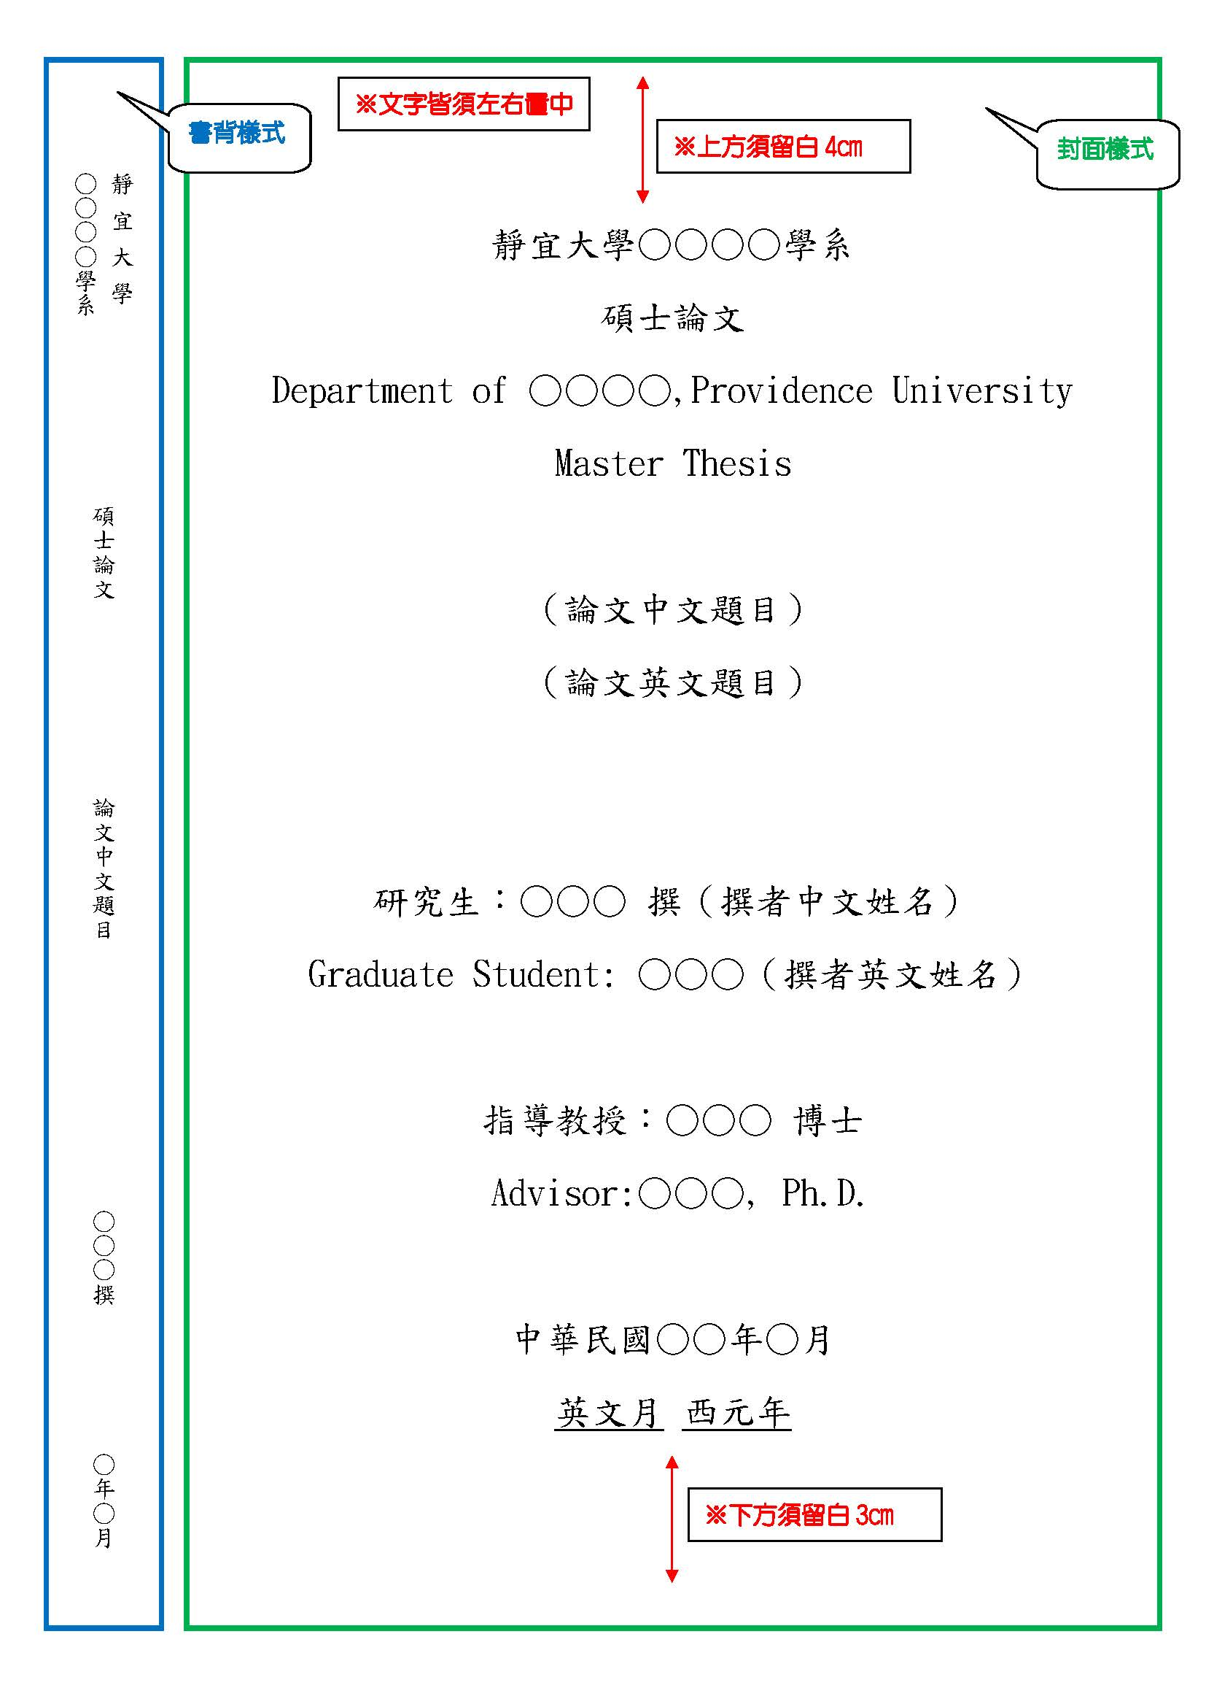

【附件二：審定書格式樣本】

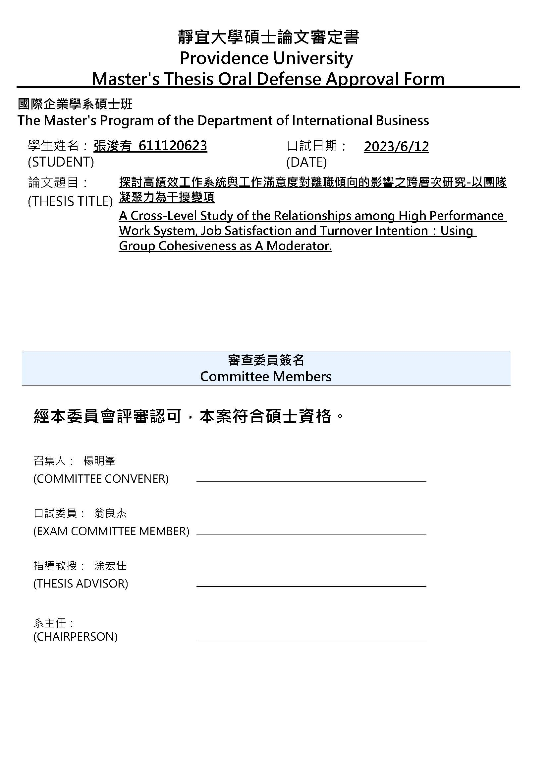

【附件三:中文摘要格式樣本】

中文題目

研究生：XXX 指導教授：XXX

靜宜大學國際企業學系碩士班

摘 要

本論文研製之 －－－－－－－－－－－－－－－－－－－－－－－－－－－－

－－－－－－－－－－－－－－－－－－－－－－－－－－－－－－－－－－－－

－－－－－－－－－－－－－－－－－－－－－－－－－－－－－－－－－－－－

－－－－－－－－－－－－－－－－－－－－－－－－－－－－－－－－－－－－

－－－－－－－－－－－－－－－－－－－－－－－－－－－－－－－－－－－－

－－－－－－－－－－－－－－－－－－－－－－－－－－－－－－－－－－－－

【附件四：英文摘要格式】

英文題目

Student：XXX Advisor(s)：Dr.XXX

Dr.XXX

Department of International Business

Providence University

ABSTRACT

A p r o c e d u r e i s － － － － － － － － － － － － － － － － － － － － － － － － － － －
－ － － － － － － － － － － － － － － － － － － － － － － － － － － － － － － － － － － －
－ － － － － － － － － － － － － － － － － － － － － － － － － － － － － － － － － － － －
－ － － － － － － － － － － － － － － － － － － － － － － － － － － － － － － － － － － －
－ － － － － － － － － － － － － － － － － － － － － － － － － － － － － － － － － － － －

